Воронцов А.А.



**Пояснение**

**NOR соответствует функции комбинации бинарных функций ИЛИ-НЕ**

*NOR это не-или, подходит*

**NAND соответствует функции комбинации бинарных функций ИЛИ-НЕ**

*NAND состоит из Not and (не-и), не подходит*

**Если на входы элемента NOR подать 1 и 1, то на выходе будет 1**

*1 и 1 даст 1, при отрицании 0, не подходит*

**Логический элемент NAND состоит из 2 элементов НЕ**

*NAND состоит из Not and (не-и), не подходит*

**Если на входы элемента NOR подать 1 и 1, то на выходе будет 0**

*1 и 1 даст 1, при отрицании 0 , подходит*

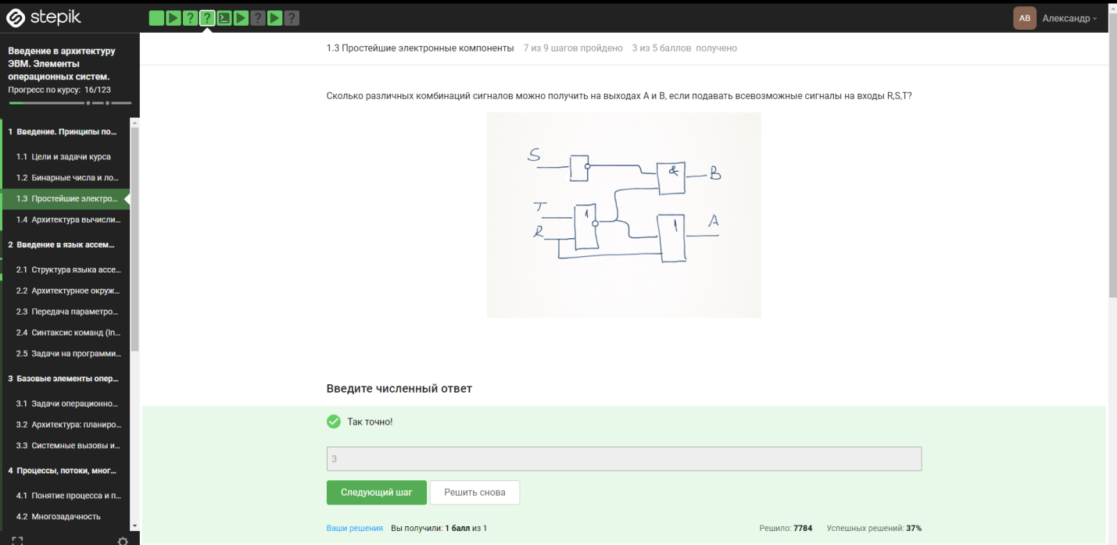

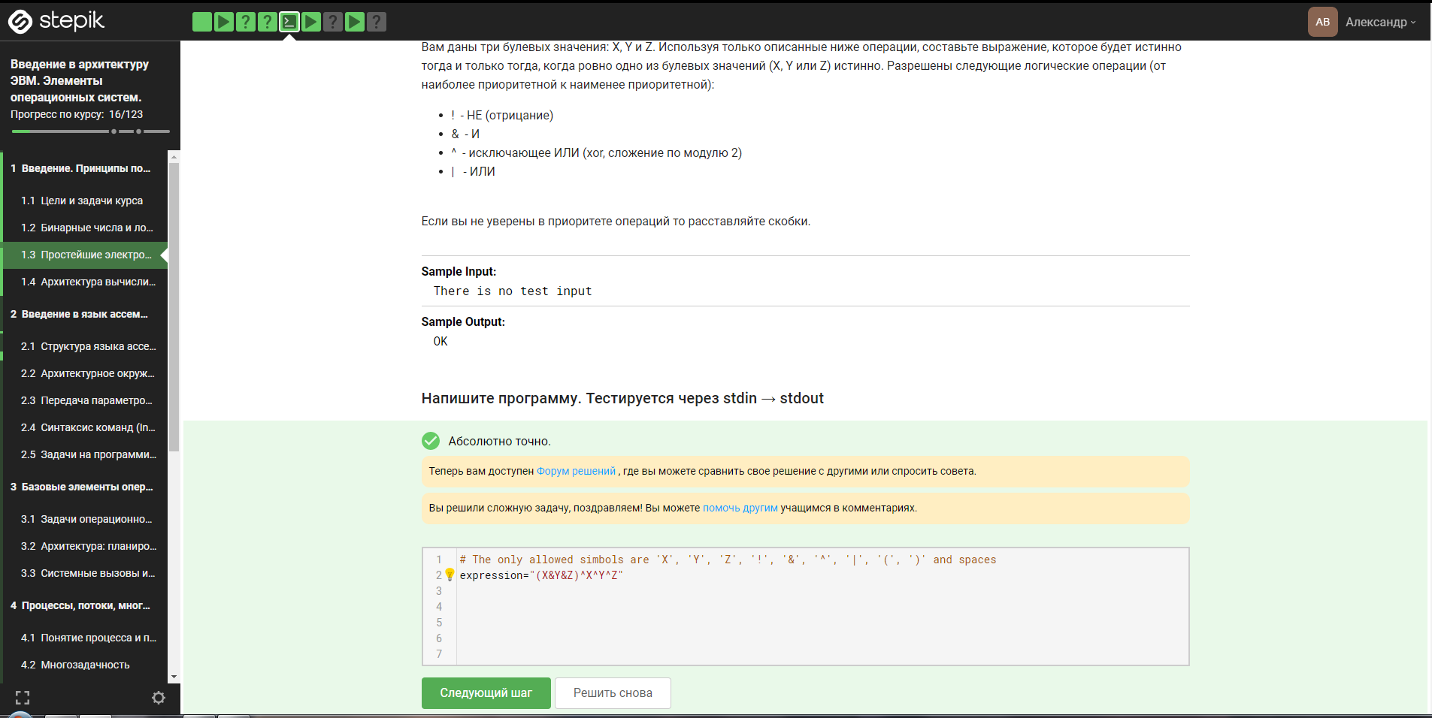

**Пояснение**

Надо взять сочетание из X и Y и Z и исключить из этого X, Y,Z